Задание для родителей

по лексической теме: « Космос».

- Объясните ребёнку, почему 12 апреля во всём мире отмечают День космонавтики.
- Рассмотрите картинки и иллюстрации в книгах, газетах, журналах с изображением космоса, космонавтов и космической техники.
- Расскажите ребёнку о первом космонавте – Юрии Гагарине.
- Объясните ребёнку, что такое ракета, спутник, космодром, скафандр, телескоп.
- Проверьте, как ребёнок запомнил то, о чём Вы с ним беседовали. Попросите его ответить на вопросы самостоятельно, и, если он затрудняется, помогите ему с ответами.
– Какой праздник отмечают 12 апреля?(12 апреля отмечают День космонавтики).
– Что такое космос? (Космос – это то, что окружает землю и другие планеты).
– Что люди запускают в космос? (Люди запускают в космос спутники, ракеты, космические корабли и станции).
– Как называют человека, который летит на ракете в космос? (Человека, который летит на ракете в космос, называют космонавтом).
– Кто был первым космонавтом? (Первым космонавтом был Юрий Гагарин).
– Как называется место, откуда запускают в космос космические корабли? (Это место называется космодром).
– Что надевает космонавт для полёта в космос? (Космонавт надевает космический скафандр).
– Как называется планета, на которой мы живём? (Наша планета называется Земля).
– Какой прибор нужен человеку, чтобы рассмотреть луну, далёкие звёзды и планеты? (Чтобы рассмотреть луну, звёзды и планеты, человеку нужен телескоп).
- Словесная игра «Подскажи словечко». Взрослый читает стихотворные строчки, но перед последним словом делает паузу, предлагая ребёнку самому закончить стишок. Если ребёнок затрудняется с ответом, подскажите ему сами. Игру можно повторить несколько раз.

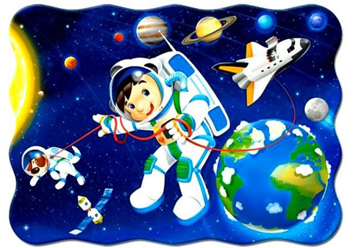
На корабле воздушном,
Космическом, послушном,
Мы, обгоняя ветер,
Несёмся на … (ракете).
Планета голубая,
Любимая, родная,
Она твоя, она моя,
И называется … (Земля).
Есть специальная труба,
В ней Вселенная видна,
Видят звёзд калейдоскоп
Астрономы в … (телескоп).
Посчитать совсем не просто
Ночью в тёмном небе звёзды.
Знает все наперечёт
Звёзды в небе … (звездочёт).
Самый первый в Космосе
Летел с огромной скоростью
Отважный русский парень
Наш космонавт … (Гагарин).
Освещает ночью путь,
Звёздам не даёт заснуть,
Пусть все спят, ей не до сна,
В небе не заснёт … (луна).
Специальный космический есть аппарат,
Сигналы на Землю он шлёт всем подряд,
И как одинокий путник
Летит по орбите … (спутник).
У ракеты есть водитель,
Невесомости любитель.
По-английски: “астронавт”,
А по-русски … (космонавт).
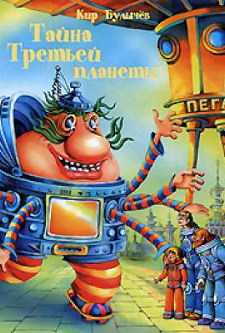
- Почитайте с ребенком:

К. Булычёв «Тайна третьей планеты».
Н. Носов «Незнайка на луне».
П. Клушанцев «О чём рассказал телескоп»
С.Я. Маршак «Рассказ о неизвестном герое».
Ю.А. Гагарин «Вижу землю».

